1、求下列函数的极限:
（1） 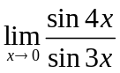 （2） 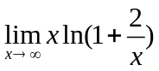

解：clear clc 解：clear clc
syms x syms x
limit(sin(4*x)/sin(3*x),x,0) limit(x*log(1+2/x),x,inf)

2、求下列函数的导数或微分：(写出命令和结果)
（1）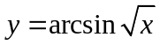求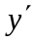. （2） 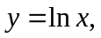求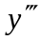.
解： clear clc 解： clear clc
syms x syms x
y=diff(asin(sqrt(x))) y=diff(log(x),3)

结果：y'=1/(2*x^(1/2)*(1 - x)^(1/2)) 结果：y’’’=2/x^3

3、求积分
（1）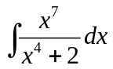 （2） 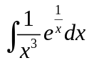
解：clear all 解：clear all
syms x syms x
f=x^7/(x^4+2) f=(exp(1/x)*(x - 1))/x
int(f,x) int(f,x)
=x^4/4 - log(x^4 + 2)/2 =(exp(1/x)*(x - 1))/x

- 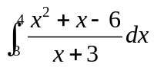 （4） 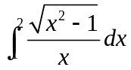(用三种数值积分方法)
解：clear all 解： %数值积分
syms x clear all
f=(x^2+x-6)/(x+3) h=0.01;
int(f,x,3,4) x=1:h:2;
y=sqrt(x.^2-1)./x;
%左矩形法
left=h*sum(y(1:length(y)-1))
%右矩形法
right=h*sum(y(2:length(y)))
%梯形法
T=trapz(x,y)
%辛普生法
Xin=quad('sqrt(x.^2-1)./x',1,2)

（5） 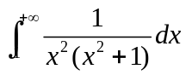
解：（1）clear clc
syms x
f=x^7/(x^4+2)
int(f,x)
结果： F=x^4/4 - log(x^4 + 2)/2
（2）clear clc
syms x
f=1/(x^3)*exp(1/x)
int(f,x)
结果： F=(exp(1/x)*(x - 1))/x
（3）clear clc
syms x
f=(x^2+x-6)/(x+3)
int(f,3,4)
结果： F=3/2

